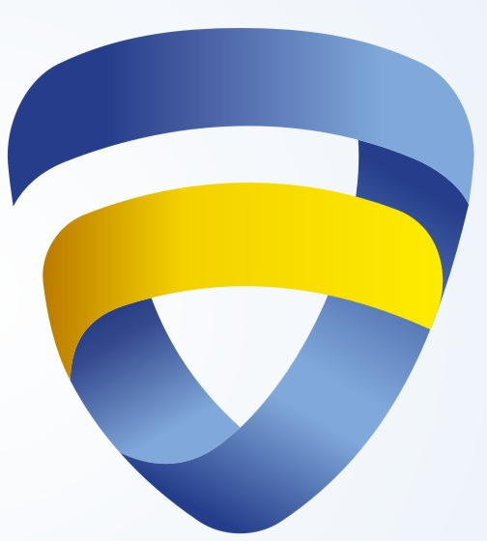
SERVISNÍ SMLOUVA - dodatek č. 1

1. Smluvní strany

1.1. Poskytovatel: ALVA IT s.r.o.
Staré náměstí 137
356 01 SOKOLOV
Česká republika
IČ: 29120705
DIČ: CZ29120705
Zastoupený Ing. Petrem BENEŠEM, jednatelem společnosti
OR v Plzni 23.9.2011 C 26527

1.2. Zákazník: Městská knihovna Sokolov
Staré náměstí 135
356 01 Sokolov
Česká republika
IČO: 70865949
Zastoupený Mgr. Danielou Drobečkovou, ředitelkou

Tento dodatek mění a doplňuje servisní smlouvu uzavřenou dne 1.12.2011 následujícím způsobem:

2. Předmět plnění – nové znění odst. 2.3.

2.3. Správou a údržbou počítačové sítě se pro potřeby této nabídky rozumí odborný zásah poskytovatele v sídle zákazníka:

- Správa a údržba pasivních kabelových rozvodů metalických i optických
- Správa a údržba aktivních prvků počítačové sítě, jejich případné opravy a rozšiřování
- Správa a technická údržba serverů – hardware.
- Kontrola, konfigurace a aktualizace operačních systémů „MICROSOFT WINDOWS 20xx server“, LINUX SUSE a ostatních serverových softwarů. Jejich pravidelné „záplatování“ pomocí opravných balíčků (zajištění bezpečnosti)
- Správa a konfigurace pravidelného zálohování uživatelských dat na serveru (případně pracovních stanicích), v případě potřeby obnovení dat uživatelských dat ze záloh.
- Správa a údržba počítačů a jejich periferních zařízení, jejich případné opravy, rozšiřování či modernizace
- Správa a konfigurace operačního systému MICROSOFT WINDOWS 10/11 na počítačích. Jejich pravidelné „záplatování“ pomocí opravných balíčků (zajištění bezpečnosti)
- Správa a konfigurace kancelářského software na počítačích včetně základního zaškolení a řešení běžných problémů
- Správa, konfigurace a zajištění oprav tiskáren
- Údržba originálního software prostřednictvím majitelů licencí či autorských práv v případě, že odborní pracovníci zákazníka nebyli schopni problém vyřešit přímo s autorem/správcem/garantem konkrétní aplikace. Zákazník bude řešit problémy s konkrétním aplikačním software prioritně se správcem těchto programů v případě, že se bude jednat jednoznačně o problémy s daným produktem.
- Evidence hardware a používaného software v rozsahu potřebném pro zákazníka tak, aby bylo možno doložit dodržování autorského zákona
- Správa, konfigurace a pravidelný dohled nad antivirovou kontrolou
- Správa a konfigurace přístupu počítačové sítě do Internetu, stanovení a kontrola minimálních kvalitativních a kapacitních požadavků připojení, konfigurace Internetového prohlížeče
- Správa a konfigurace elektronické pošty na jednotlivých pracovních stanicích
- Správa, instalace a konfigurace potřebného aplikačního programového vybavení dle požadavků zákazníka
- Zprostředkování či zajištění oprav techniky, která je v záruce, v případě vážné závady zapůjčení náhradního zařízení
- Aktualizace operačního systému na serveru a pracovních stanicích – kritické bezpečnostní záplaty - bude provedena do 3 dnů od dne uvedení aktualizace na webu společnosti Microsoft. Service packy a aktualizace ostatních komponent bude provedena až se souhlasem a jejich otestováním dodavatelem aplikačního a komunikačního software
- Konfigurace a nastavení automatických aktualizací a kontrol antivirového programu na serveru a na pracovních stanicích tak, aby pravidelná aktualizace antivirových databází byla prováděna nejméně 1x za 24 hodin.
- Zajišťování dalších činností souvisejících s používáním počítačové techniky.
- Pomoc při zajištění a optimalizaci komunikačních kanálů Internetu. Pomoc při zajištění a optimalizaci hlasových služeb a jejich integrace do sítě.

3. Úhrada za poskytované služby – nové znění odst. 3.1.

3.1. Zákazník se zavazuje platit poskytovateli za správu a údržbu počítačové sítě v rozsahu dle bodu 2.6 paušální měsíční částku 8.070,-- Kč (slovy: osm tisíc sedmdesát korun českých) bez DPH. K uvedené částce bude připočítáno DPH dle aktuálně platné sazby. Součástí paušální platby jsou také cestovní náklady poskytovatele. Poskytovatel povede evidenci prací dle bodu 2.6 tak, aby mohl v případě potřeby prokázat skutečný rozsah provedených prací.

Ostatní odstavce servisní smlouvy ze dne 1.12.2011 zůstávají beze změny.

V Sokolově dne 20.12.2021

Poskytovatel Zákazník

